经济学上册

**第5章 消费者行为的研究**

- 章节重点笔记 -

*“本章将讨消费者如何根据边际效用，在预算内选择满足程度最大的消费组合”*

1. **消费（Consumption）**：指人类为满足欲望而使用物品的经济行为。
2. **效用（Utility）**

* **定义：**消费者使用物品所获得的满足程度。
* **分类：**
  + **最初效用（Initial Utility）：**消费第一个单位物品所产生的效用。
  + **部分效用（Partial Utility）：**消费每一单位物品所产生的效用。
  + **总效用（Total Utility）：**部分效用的总和。
  + **最后效用（Final Utility）：**消费最后一单位物品所产生的效用。
  + **边际效用（Marginal Utility）:** 在一定时间内，总效用随物品消费量增加引起的变动量
  + **反效用（Disutility）：**消费者在一定时间内，连续消费同一种物品所带来的效用，会因其消费数量的增加而渐渐产生递减现象，到达某一数量后效用全失，再继续消费不会产生效用，反而产生反感。

1. **边际效用递减法则（Law Of Diminishing Marginal Utility）**

* **定义：**当消费者在同一段时间里连续消费某一种物品时，每增加消费一单位的物品所取得的效用都会比前一单位所取得的效用低。
* **总效用（TU）与边际效用（MU）的关系：**
  + 当TU增加，其MU为正
  + 当TU达到最大时，其MU=0
  + A graph of a function

    Description automatically generated with medium confidence当TU减少时，其MU为负

1. **水与钻石之价值矛盾**

* **作用：**反映出物品的价格取决于边际效用的大小，而总效用取决于供给量。
* **水和钻石的关系：**

|  |  |  |
| --- | --- | --- |
|  | **水** | **钻石** |
| **边际效用（MU）** | 低（价值低） | 高（价值高） |
| **总效用（TU）** | 高（供给量多） | 低（供给量少） |

1. **消费者均衡（Consumer Equilibrium）**

消费者在既定的收入和物品价格下，进行各种物品的购买组合，以实现最大的满足。

1. **分析消费者均衡的方法**

|  |  |
| --- | --- |
| 边际效用分析法 | 无异曲线分析法 |

1. **边际效用均等法则**

* **定义：**物品用于每一种用途的边际效用皆均等时，总效用最大
* **两种情况：**
  + **不考虑物品价格（无限预算）： $MU_{1}=MU_{2}=MU_{3}=MU_{4}=…=MU_{n}$**
  + **考虑物品价格（有限预算）： $\frac{MU_{1}}{P_{1}}=\frac{MU_{2}}{P_{2}}=\frac{MU_{3}}{P_{3}}=\frac{MU_{4}}{P_{4}}=…=\frac{MU_{n}}{P_{n}}$**

1. **无异曲线（Indifference Curve）**

* **定义：**消费者对两种物品的各种数量组合，均能产生相同满足程度的一条曲线。
* **特征：**
  + 由左上方向右下方延伸
  + 距离原点越远的无异曲线，代表消费者的满足程度越大
  + 任何两条无异曲线绝不相连
  + 无异曲线凹向原点

1. **预算线（Budget Line）**

* **定义：**消费者在已知的收入及已知的价格下，有能力购买到的两种物品的各种组合之连线。
* **公式： $P_{X}Q_{X}+P_{Y}Q_{Y}=M$**（其中P为价格，Q为数量，M为预算）

1. **边际替代率（MRS，Marginal Rate of Substitution）**

* **定义：**为了维持同一效用水准，每增加一单位X物品所需放弃Y物品的数量
* **公式： $MRS_{XY}=$ $-\frac{∆Y}{∆X}$**

1. **边际替代率递减法则（Law Of Diminishing Marginal Rate of Substitution）**

* **定义：**用X物品替代Y物品的过程中，消费者为了保持同一效用水准，为了增加一单位X物品而所愿意放弃Y物品的数量会越来越少。
* **原因：**消费者不断增加X物品的使用量时，X物品在其心目中的重要性会逐渐减少，而不断减少Y物品的使用量时，Y物品在消费者心目中的重要性会逐渐提高。因此消费者持续增加消费一单位的X物品，所愿意减少的Y物品数量会越来越少。
* **结果：**无异曲线凸向原点。

1. 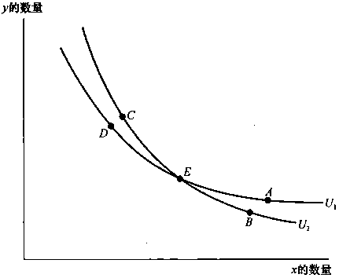**无异曲线不能相交**

设U1的效用为10，U2效用为20

点D，E，A位于U1，意味着这些点的效用为10

点C，E，B位于U2，意味着这些点的效用为20

点E同时处于U1，U2，意味着其效用为10与20

10怎么可能又会等于20？

故无异曲线不能相交

1. 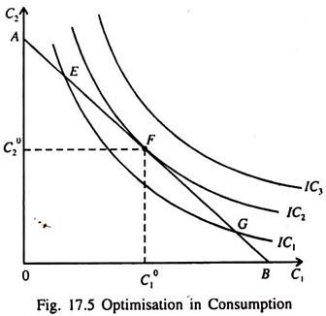**无异曲线与预算线**

无异曲线与预算线的相切点便是消费者均衡

AB相连的线为预算线

预算线与IC1，IC2有相切，但均衡点只能是F点

原因是IC1的效用小于IC2的效用

**鸣谢：**

**内容整理：**姚智勇、潘家乐

**排版 & 校对：**谢品文

若有疏漏之处，请联系相关负责人进行修正